linux下以RPM包安装Oracle 客户端

[](http://blog.51cto.com/31405)

[bonijun](http://blog.51cto.com/31405)2人评论[802人阅读2017-01-17 16:43:46](javascript:;)

一、下载

oracle linux_x86-64客户端下载地址：<http://www.oracle.com/technetwork/topics/linuxx86-64soft-092277.html>

根据需要下载客户端的组件，通常我们在客户端上只需要用到sqlplus连接和查询命令，所以只需要下载basic和sqlplus两个rpm包即可，这里安装的是11.2.0.3版本在redhat linux7下

[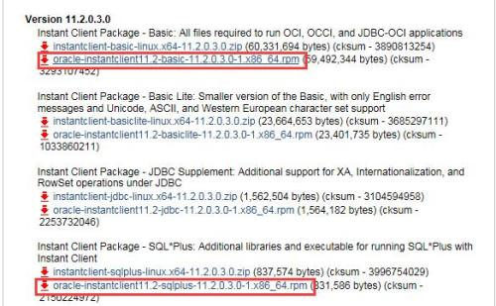](https://s5.51cto.com/wyfs02/M00/8C/ED/wKiom1h91eWCTFL7AADa3VX7b8I769.jpg-wh_500x0-wm_3-wmp_4-s_1212078581.jpg)

二、以root用户安装  
rpm -ivh  oracle-instantclient11.2-basic-11.2.0.3.0-1.x86_64.rpm   
rpm -ivh  oracle-instantclient11.2-sqlplus-11.2.0.3.0-1.x86_64.rpm

添加oracle用户和目录  
[chenyj@backup-server home]$ su -   
Password:   
[root@app-server ~]#   
[root@app-server ~]# groupadd oinstall  
[root@app-server ~]# groupadd dba  
[root@app-server ~]# useradd -g oinstall -G dba oracle  
[root@app-server ~]# passwd oracle  
Changing password for user oracle.  
New password:   
BAD PASSWORD: it is based on a dictionary word  
BAD PASSWORD: is too simple  
Retype new password:   
passwd: all authentication tokens updated successfully.  
[root@app-server ~]# mkdir -p /usr/lib/oracle/11.2/client64/network/admin  
[root@app-server ~]# chown -R oracle:oinstall /usr/lib/oracle/  
[root@app-server ~]# chmod -R 755 /usr/lib/oracle/

三、配置  
[root@app-server ~]# su - oracle  
[oracle@app-server ~]$ vi .bash_profile

umask 022  
ORACLE_BASE=/usr/lib/oracle  
export ORACLE_BASE  
ORACLE_HOME=$ORACLE_BASE/11.2/client64  
export ORACLE_HOME  
PATH=$ORACLE_HOME/bin:/usr/lib/oracle:$PATH  
export PATH  
LD_LIBRARY_PATH=$ORACLE_HOME/lib  
export LD_LIBRARY_PATH  
SQLPATH=/usr/lib/oracle  
TNS_ADMIN=/usr/lib/oracle/11.2/client64/network/admin  
NLS_LANG="SimplifiedChinese_China.ZHS16GBK"  
export SQLPATH TNS_ADMIN NLS_LANG

四、创建配置文件tnsname.ora和libs  
前面已经在ORACLE_HOME目录下创建好目录network/admin,把数据库服务器上的tnsnames.ora拷贝过来即可

[oracle@app-server admin]$ su  
密码：  
[root@app-server admin]# vi /etc/ld.so.conf  
include ld.so.conf.d/*.conf  
/usr/lib/oracle/11.2/client64/lib/   //添加此行  
[root@app-server admin]# ldconfig

五、测试  
[oracle@app-server admin]$ sqlplus [test/123456@MYDATA](mailto:test/123456@MYDATA)  
SQL*Plus: Release 10.2.0.1.0 - Production on 星期三 1月 4 10:18:48 2017  
Copyright (c) 1982, 2005, Oracle.  All rights reserved.  
连接到:  
Oracle Database 11g Enterprise Edition Release 11.2.0.1.0 - 64bit Production  
With the Partitioning, Automatic Storage Management, OLAP, Data Mining  
and Real Application Testing options  
SQL>

测试成功！

注：

如果出现以下错误：  
sqlplus: error while loading shared libraries: libsqlplus.so: cannot open shared object file: No such file or directory   
说明环境变量没有生效！

一、修改操作系统核心参数

在Root用户下执行以下步骤：

1）修改用户的SHELL的限制，修改/etc/security/limits.conf文件

输入命令：vi /etc/security/limits.conf，按i键进入编辑模式，将下列内容加入该文件。

|  |  |
| --- | --- |
| 1  2  3  4  5  6  7 | oracle soft nproc 2047    oracle hard nproc 16384    oracle soft nofile 1024    oracle hard nofile 65536 |

编辑完成后按Esc键，输入“:wq”存盘退出

2）修改/etc/pam.d/login 文件，输入命令：vi /etc/pam.d/login，按i键进入编辑模式，将下列内容加入该文件。

|  |  |
| --- | --- |
| 1  2  3 | session required /lib/security/pam_limits.so    session required pam_limits.so |

编辑完成后按Esc键，输入“:wq”存盘退出

3）修改linux内核，修改/etc/sysctl.conf文件，输入命令: vi /etc/sysctl.conf ，按i键进入编辑模式，将下列内容加入该文件

|  |  |
| --- | --- |
| 1  2  3  4  5  6  7  8  9  10  11  12  13  14  15  16  17  18  19  20  21 | fs.file-max = 6815744    fs.aio-max-nr = 1048576    kernel.shmall = 2097152    kernel.shmmax = 2147483648    kernel.shmmni = 4096    kernel.sem = 250 32000 100 128    net.ipv4.ip_local_port_range = 9000 65500    net.core.rmem_default = 4194304    net.core.rmem_max = 4194304    net.core.wmem_default = 262144    net.core.wmem_max = 1048576 |

编辑完成后按Esc键，输入“:wq”存盘退出

4）要使 /etc/sysctl.conf 更改立即生效，执行以下命令。 输入：sysctl -p 显示如下：

[?](http://www.jb51.net/article/53769.htm)

|  |  |
| --- | --- |
| 1  2  3  4  5  6  7  8  9  10  11  12  13  14  15  16  17  18  19  20  21  22  23  24  25  26  27 | linux:~ # sysctl -p    net.ipv4.icmp_echo_ignore_broadcasts = 1    net.ipv4.conf.all.rp_filter = 1    fs.file-max = 6815744    fs.aio-max-nr = 1048576    kernel.shmall = 2097152    kernel.shmmax = 2147483648    kernel.shmmni = 4096    kernel.sem = 250 32000 100 128    net.ipv4.ip_local_port_range = 9000 65500    net.core.rmem_default = 4194304    net.core.rmem_max = 4194304    net.core.wmem_default = 262144    net.core.wmem_max = 1048576 |

5）编辑 /etc/profile ，输入命令：vi /etc/profile，按i键进入编辑模式，将下列内容加入该文件。

|  |  |
| --- | --- |
| 1  2  3  4  5  6  7  8  9  10  11  12  13  14  15 | if [ $USER = "oracle" ]; then    if [ $SHELL = "/bin/ksh" ]; then    ulimit -p 16384    ulimit -n 65536    else    ulimit -u 16384 -n 65536    fi    fi |

编辑完成后按Esc键，输入“:wq”存盘退出

6）创建相关用户和组，作为软件安装和支持组的拥有者。

创建Oracle用户和密码,输入命令： groupadd oinstall; groupadd dba

|  |  |
| --- | --- |
| 1  2  3 | useradd -g oinstall -g dba -m oracle    passwd oracle |

然后会让你输入密码，密码任意输入2次，但必须保持一致，回车确认。

7）创建数据库软件目录和数据文件存放目录，目录的位置，根据自己的情况来定，注意磁盘空间即可，这里我把其放到oracle用户下,例如：

输入命令：

|  |  |
| --- | --- |
| 1  2  3  4  5  6  7 | mkdir /home/oracle/app    mkdir /home/oracle/app/oracle    mkdir /home/oracle/app/oradata    mkdir /home/oracle/app/oracle/product |

8)更改目录属主为Oracle用户所有，输入命令：

|  |  |
| --- | --- |
| 1 | chown -R oracle:oinstall /home/oracle/app |

9)配置oracle用户的环境变量，首先，切换到新创建的oracle用户下,

输入：su – oracle ，然后直接在输入 ： vi .bash_profile

按i编辑 .bash_profile,进入编辑模式，增加以下内容：

|  |  |
| --- | --- |
| 1  2  3  4  5  6  7  8  9 | export ORACLE_BASE=/home/oracle/app    export ORACLE_HOME=$ORACLE_BASE/oracle/product/11.2.0/dbhome_1    export ORACLE_SID=orcl    export PATH=$PATH:$HOME/bin:$ORACLE_HOME/bin    export LD_LIBRARY_PATH=$ORACLE_HOME/lib:/usr/lib |

编辑完成后按Esc键，输入“:wq”存盘退出

二、安装过程

1）当上述系统要求操作全部完成后，注销系统，在图形界面以Oracle用户登陆。首先将下载的Oracle安装包复制到linux中，用SSH其他ftp工具拷贝。

打开一个终端，运行unzip命令解压oracle安装文件，如：

输入命令：

|  |  |
| --- | --- |
| 1  2  3 | unzip linux.x64_11gR2_database_1of2.zip    unzip linux.x64_11gR2_database_2of2.zip |

解压完成后 cd 进入其解压后的目录database

输入命令：

cd database

使用ls命令可以查看解压后database所包含的文件，如下图：

http://files.jb51.net/file_images/article/201408/2014081510241216.jpg

2）执行安装，输入命令：./runInstaller

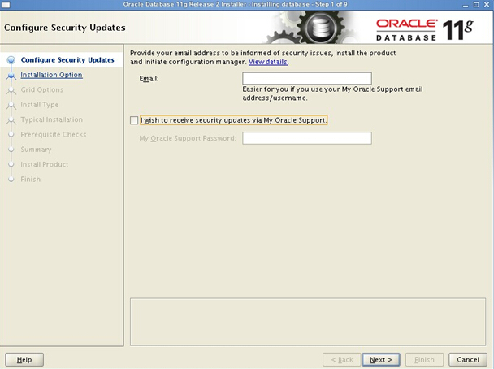

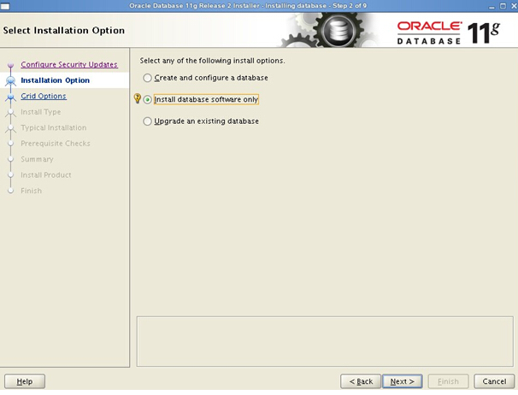

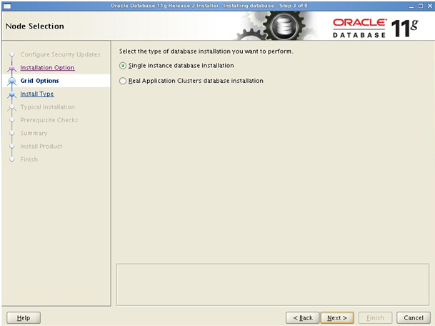

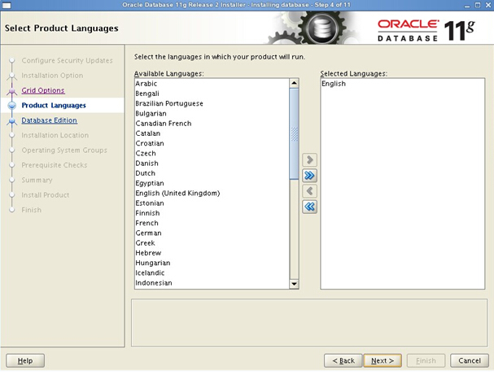

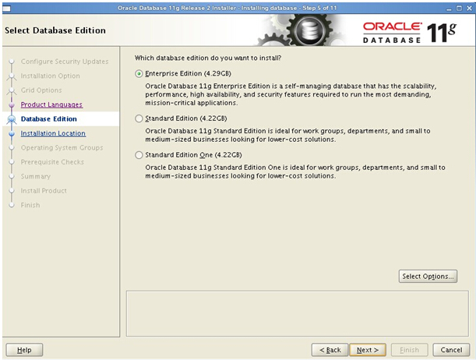

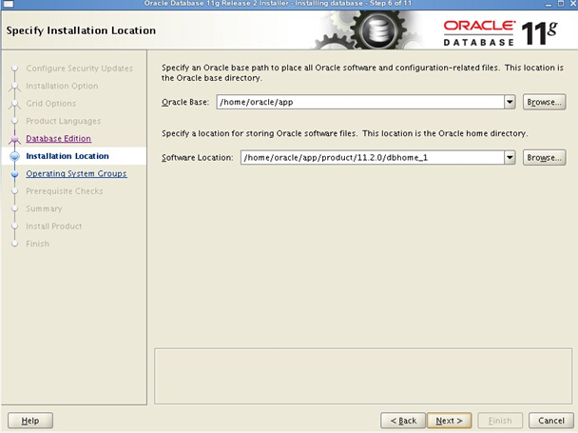

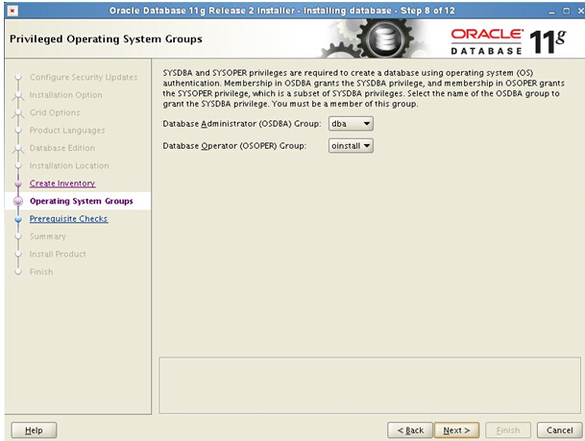

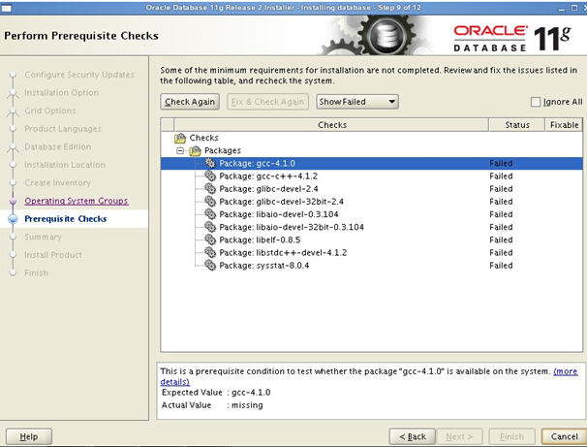

装到这一步，可以看到，可以查看到有很多的rpm包没有，我们可以从安装linux的光盘或ISO中（或去 D:\linux_oracle11g_Package）查找所缺的包，使用ftp上传到linux中，然后使用rpm –ivh xxx.rpm --nodeps –force 来进行安装（其中加上--nodeps -- force 代表强制安装，是在直接使用rpm –ivh xxx.rpm安装不成功的情况下用的）等到把包全部都安装好的情况下，再次在oracle图形界面中，执行安装过程2，下来在环境检查过程中，就通过 了。

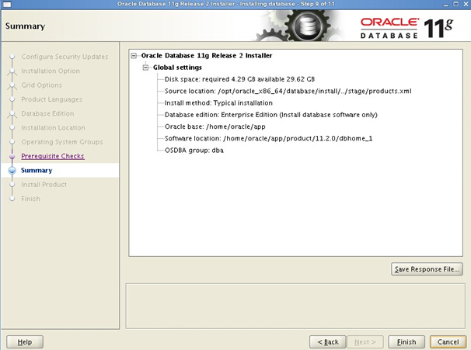

安装过程中86%可能会遇到报错如出错问题（error in invoking target 'mkldflags ntcontab.o nnfgt.o' of makefile）按照如下步骤顺序执行。

上传安装镜像rhel-server-6.1-x86_64-dvd.iso，

然后将镜像文件挂，如/mnt

[?](http://www.jb51.net/article/53769.htm)

|  |  |
| --- | --- |
| 1  2  3  4  5  6  7  8  9  10  11  12  13  14  15  16  17  18  19  20  21  22  23  24  25  26  27  28  29 | # mount -o loop rhel-server-6.1-x86_64-dvd.iso /mnt    # cd /mnt/Packages    # rpm -ivh glibc-common-2.12-1.25.el6.x86_64.rpm    # rpm -ivh kernel-headers-2.6.32-131.0.15.el6.x86_64.rpm    # rpm -ivh libgcc-4.4.5-6.el6.x86_64.rpm    # rpm -ivh glibc-2.12-1.25.el6.x86_64.rpm    # rpm -ivh libgomp-4.4.5-6.el6.x86_64.rpm    # rpm -ivh nscd-2.12-1.25.el6.x86_64.rpm    # rpm -ivh glibc-headers-2.12-1.25.el6.x86_64.rpm    # rpm -ivh glibc-devel-2.12-1.25.el6.x86_64.rpm    # rpm -ivh mpfr-2.4.1-6.el6.x86_64.rpm    # rpm -ivh ppl-0.10.2-11.el6.x86_64.rpm    # rpm -ivh cloog-ppl-0.15.7-1.2.el6.x86_64.rpm    # rpm -ivh cpp-4.4.5-6.el6.x86_64.rpm    # rpm -ivh gcc-4.4.5-6.el6.x86_64.rpm |

注：以上是安装gcc，软件安装顺序不能错。

[?](http://www.jb51.net/article/53769.htm)

|  |  |
| --- | --- |
| 1  2  3  4  5  6  7 | ******************************************    # rpm -ivh libstdc++-4.4.5-6.el6.x86_64.rpm    # rpm -ivh libstdc++-devel-4.4.5-6.el6.x86_64.rpm    # rpm -ivh gcc-c++-4.4.5-6.el6.x86_64.rpm |

注：以上是安装gcc-c++

根据这个方法解决了错误。

安装完成后，系统会提示你需要用root权限执行2个shell脚本。按照其提示的路径，找到其所在的位置，如：我的就在/home/oracle/app/oracle/product/11.2.0/dbhome_1/root.sh

和 /home/oracle/oraInventory/orainstRoot.sh 新开启一个终端，输入命令：

[?](http://www.jb51.net/article/53769.htm)

|  |  |
| --- | --- |
| 1  2  3  4  5  6  7  8  9 | su – root    cd /home/oracle/app/oracle/product/11.2.0/dbhome_1    sh root.sh    cd /home/oracle/oraInventory    sh orainstRoot.sh |

三、数据库建库

1） 还是在oracle用户的图形界面oracle用户中，新开启一个终端，直接输入命令dbca会弹出如下界面。我们这里采用定制数据库。

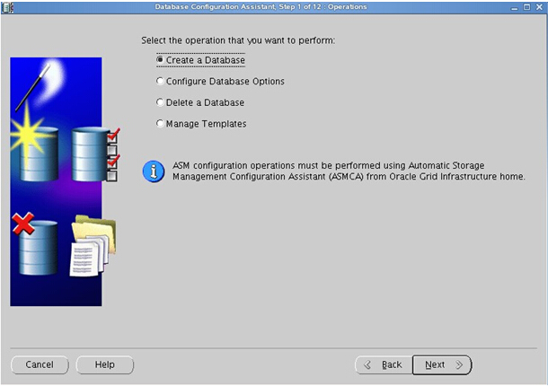

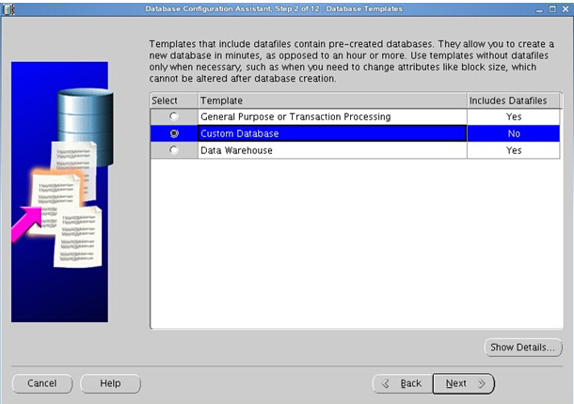

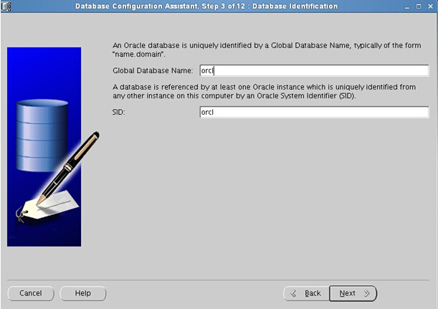

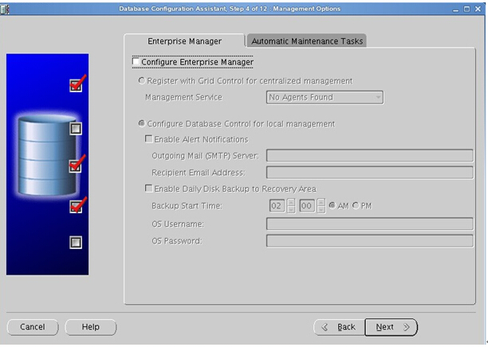

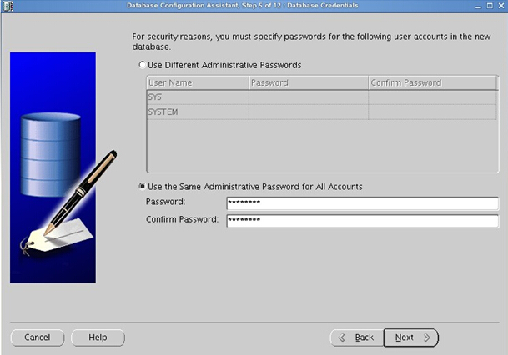

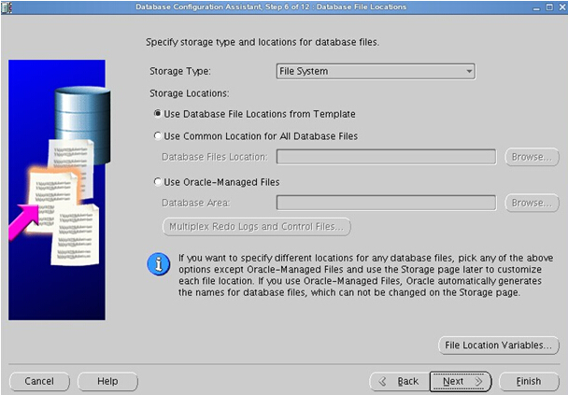

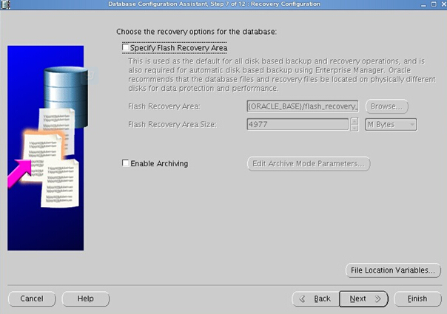

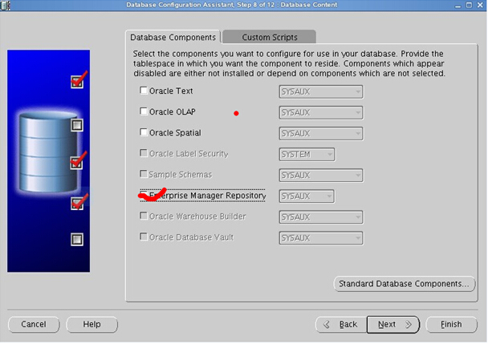

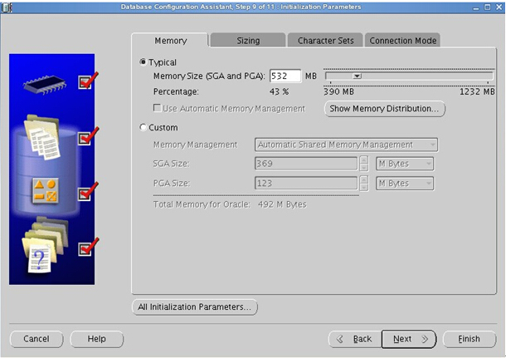

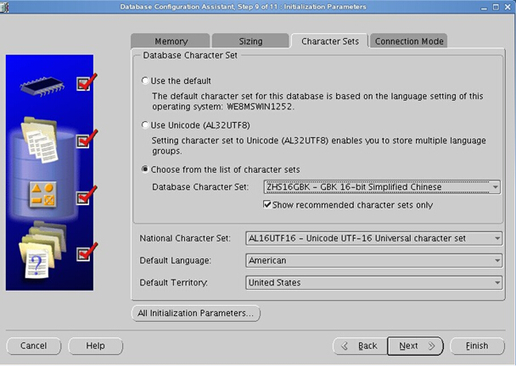

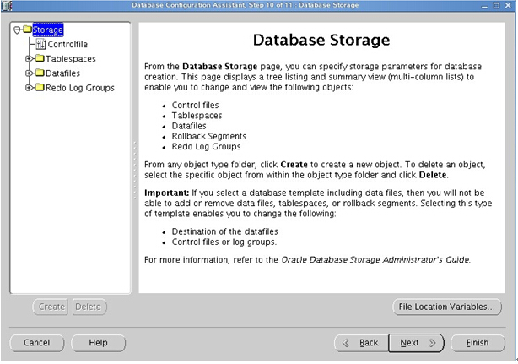

经过漫长的等待，当看到此界面，说明oracle建库完成

四、配置监听及本地网络服务

1）在oracle用户的图形界面oracle用户中，新开启一个终端，输入命令netca 会弹出如下界面。

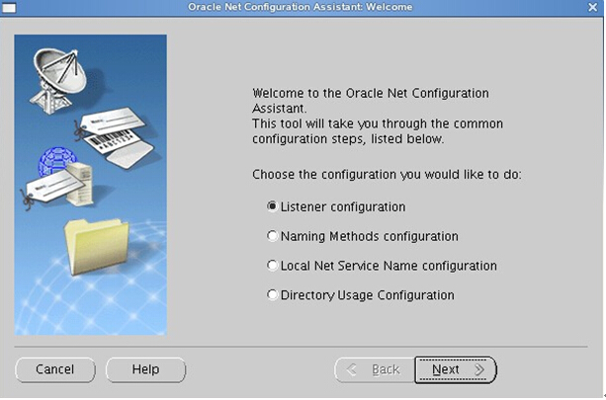

2）创建监听服务（充当oracle服务器，让别的oracle客户端连接本oracle服务器）

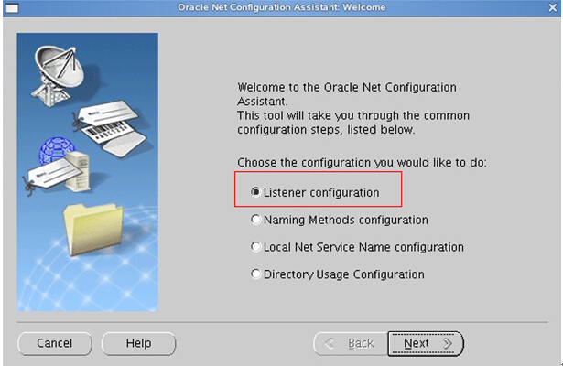

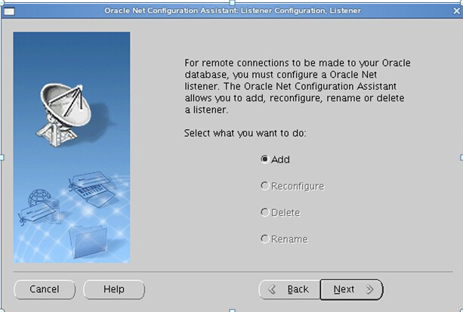

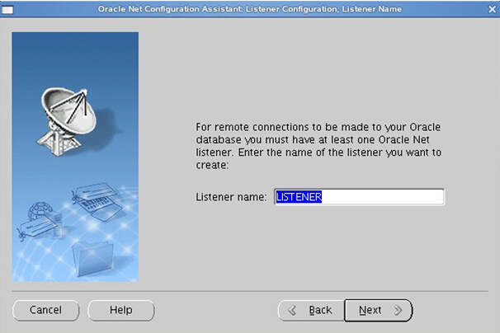

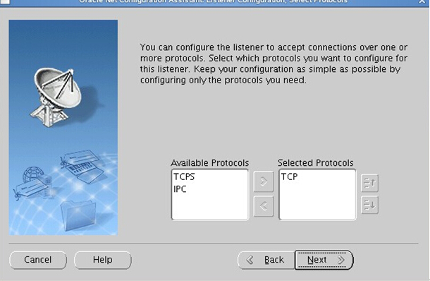

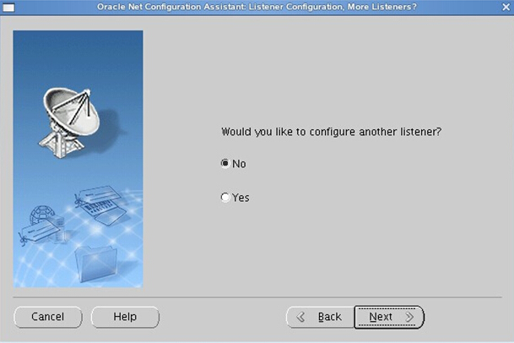

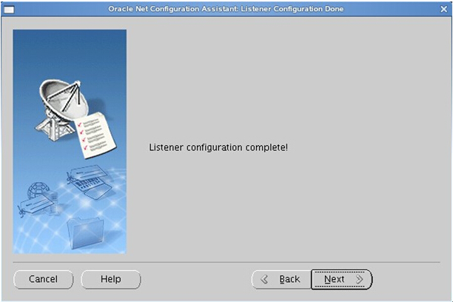

3） 配置本地网络服务名（充当oracle客户端，连接别的oracle服务器）

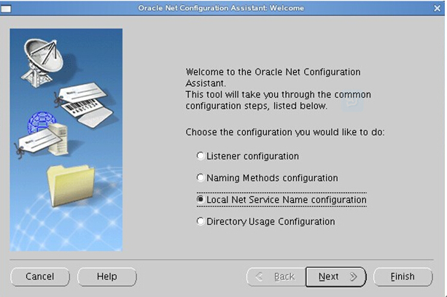

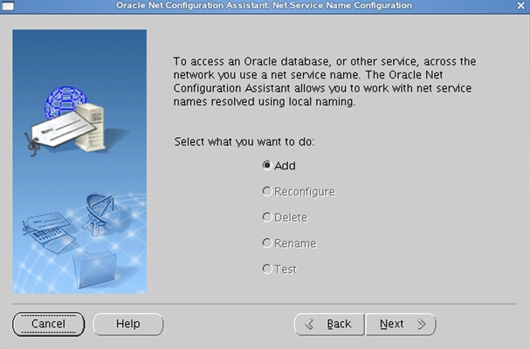

输入连接的oracle服务器的数据库的实例名

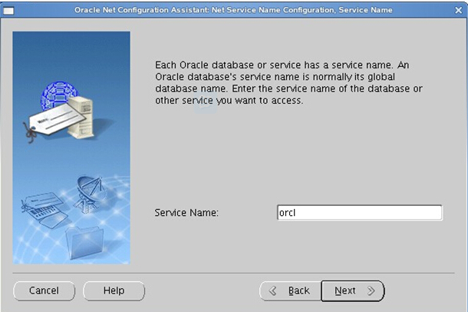

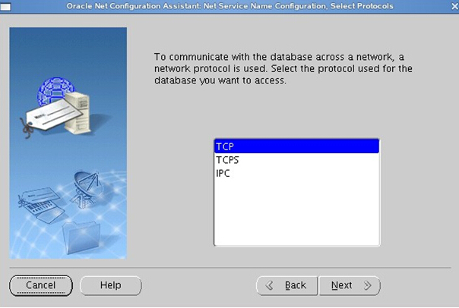

输入oracle服务器的ip地址

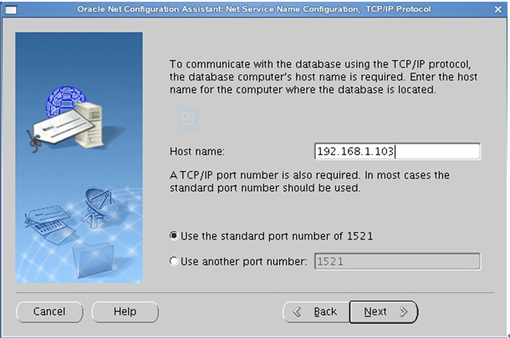

选中YES测试

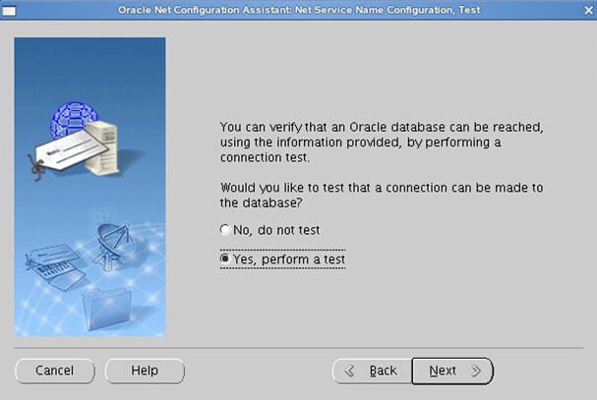

点击change Login 输入所连接oracle服务器的其中某一个用户名和密码（用户名oracle和设置的密码），点击OK

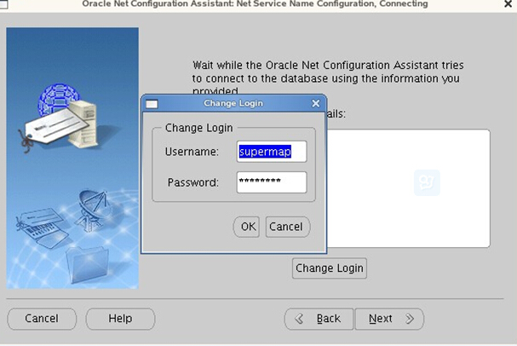

看到此界面说明测试成功（如果不成功，请查看网络是否畅通，所连接的oracle服务器是否启动，监听是否启动等原因)

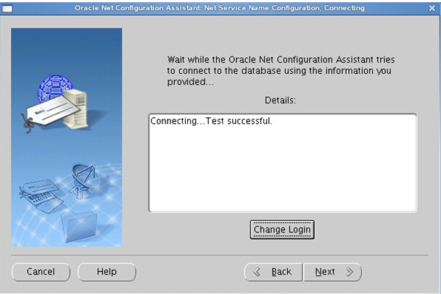

为你所设置的本地网络服务名起个名字

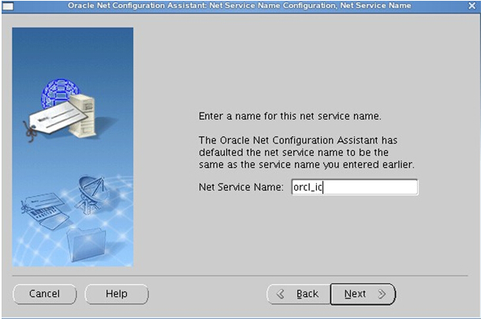

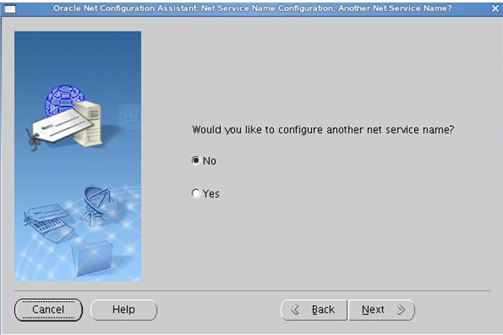

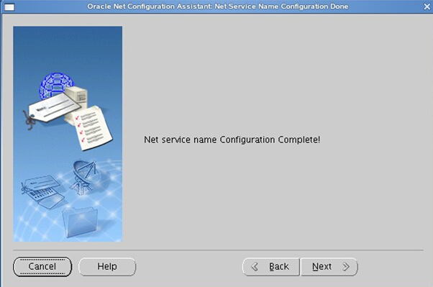

这样oracle服务器安装配置基本就完成了

注意：

1、Linux oracle数据库listener.ora存放路径

cd /home/oracle/app/oracle/product/11.2.0/dbhome_1/network/admin/listener.ora

2、Linux oracle数据库tnsnames.ora存放路径

cd /home/oracle/app/oracle/product/11.2.0/dbhome_1/network/admin/tnsnames.ora

3、ORACLE启动监听器  
(1)切换至oracle安装用户（一般为oracle）  
su - oracle   
(2)启动监听器  
lsnrctl start   
(3)停止监听器  
lsnrctl stop

4、启动测试oracle：  
[oracle@oracle ~]$ sqlplus /nolog  
SQL*Plus: Release 11.2.0.1.0 Production on Fri Jul 27 02:12:12 2012  
Copyright (c) 1982, 2009, Oracle. All rights reserved.  
SQL> quit  
测试的另一种方法：找一台windows平台电脑，telnet oracle主机IP地址：1521，通的话，会出现一个黑屏，光标一闪一闪。

5、Linux开放1521端口允许网络连接Oracle Listener

症状：  
(1)TCP/IP连接是通的。可以用ping 命令测试。  
(2)服务器上Oracle Listener已经启动。  
lsnrctl status 查看listener状态  
lsnrctl start 启动Oracle listener   
(3)客户端得到的错误信息通常是：ORA-12170： TNS:连接超时   
这时，我们基本可以肯定是服务器没有开放1521端口（假设你用默认设置）

解决方法：   
(1)假如你是在一个局域网环境，配置了防火墙。那么可以关闭Linux的防火墙。  
sudo service iptables stop  
(2)编辑iptables, 开放1521端口：  
sudo vi /etc/sysconfig/iptables  
-A INPUT -p tcp -m state --state NEW -m tcp --dport 1521 -j ACCEPT   
:wq

重启防火墙  
sudo service iptables restart  
保存配置，以便linux重启后依然有效  
sudo service iptables save   
查看防火墙规则：  
sudo iptables -L –n

6、linux下创建oracle用户表空间

就是在已有的数据库实例上创建一个新的帐号，访问一些新的表  
操作步骤如下：  
(1)登录linux，以oracle用户登录（如果是root用户登录的，登录后用 su - oracle命令切换成oracle用户）  
(2)以sysdba方式来打开sqlplus，命令如下： sqlplus "/as sysdba"  
(3)查看我们常规将用户表空间放置位置：执行如下sql：  
select name from v$datafile  
(4)创建用户表空间：  
CREATE TABLESPACE NOTIFYDB DATAFILE '/home/oracle/app/oradata/orcl/scsdb.dbf' SIZE 200M AUTOEXTEND ON EXTENT MANAGEMENT LOCAL SEGMENT SPACE MANAGEMENT AUTO;   
(5)创建用户，指定密码和上边创建的用户表空间  
CREATE USER scs IDENTIFIED BY scs DEFAULT TABLESPACE NOTIFYDB;  
(6)赋予权限  
grant connect,resource to scs;  
grant unlimited tablespace to scs;  
grant create database link to scs;  
grant select any sequence,create materialized view to scs;   
--经过以上操作，我们就可以使用scs/scs登录指定的实例，创建我们自己的表了